二 最短路径分析

2.1实验目的
正文

2.2知识要点
正文

2.3实验准备
正文

2.4实验步骤及方法
正文

2.4.1打开Arcmap地图文档
正文，详见图2-1
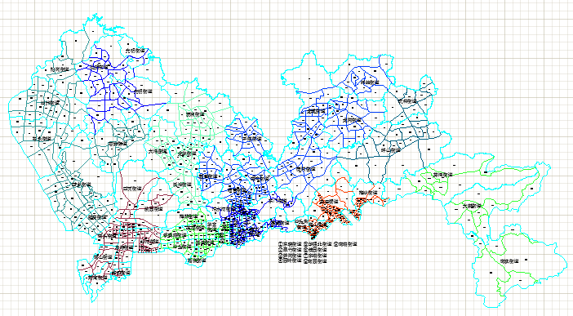
图2-1 AutoCAD中的小区编号和命名

（1）显示要素图层
正文

参考文献
[1] 制作汇报PPT及案例具体操作视频录屏文件，录屏文件不要太大，能看清楚即可。
[2]请在演示前一天把作业所有资料和word文档发到邮箱13035198@qq.com；作业命名示例：案例一：城市交通碳排放态势的AI可视化分析及政策对标 +姓名
[3] 纸质文件最后一节课交给学委汇总之后统一交给我

